

BỘ GIÁO DỤC VÀ ĐÀO TẠO
TRƯỜNG ĐẠI HỌC KHOA HỌC
KHOA CNTT

TÊN ĐỀ TÀI: TƯỜNG LỬA(FIREWALL)



NÀM

Sinh viên thực hiện:
- Phạm Phước Tiến
- Nguyễn Đắc Trọng
- Trần Việt Lân

…., tháng… năm….

1. Tường lửa (Firewall) là gì?

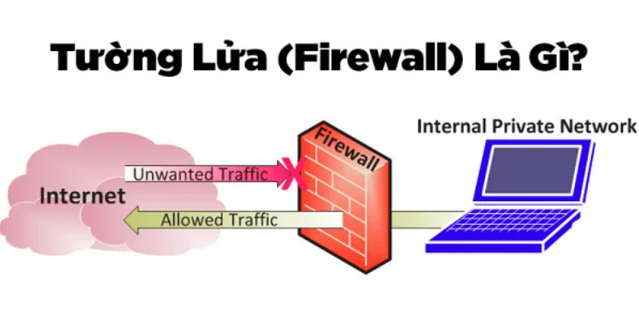Tường lửa là một trong những công nghệ bảo mật mạng quan trọng nhất. Nó hoạt động như một bộ lọc giữa mạng nội bộ và internet, giám sát và kiểm soát tất cả các lưu lượng truy cập vào và ra khỏi hệ thống, từ đó ngăn chặn các hành vi truy cập trái phép.

Tường lửa có hai dạng chính:

Tường lửa phần cứng: Là các thiết bị vật lý chuyên dụng, nằm giữa mạng nội bộ và mạng ngoài (internet).

Tường lửa phần mềm: Được cài đặt trên các máy tính hoặc máy chủ, giúp bảo vệ lưu lượng vào và ra mạng.

2. Các loại tường lửa phổ biến

Hiện nay, có nhiều loại tường lửa được phát triển và sử dụng, tùy thuộc vào nhu cầu của các tổ chức và doanh nghiệp:

a. Tường lửa Phần cứng 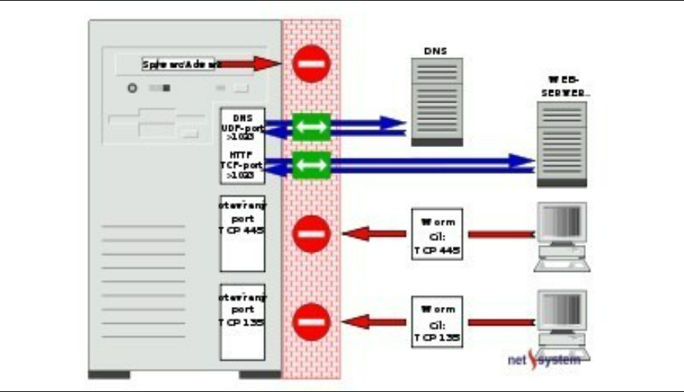

Đặc điểm:

Được triển khai dưới dạng các thiết bị phần cứng độc lập.

Thường được sử dụng trong các doanh nghiệp, tổ chức lớn với hệ thống mạng phức tạp.

Đặt giữa hệ thống mạng nội bộ và mạng internet để lọc và kiểm soát các gói tin.

Ưu điểm:

Hoạt động độc lập, không ảnh hưởng đến hiệu suất của máy tính cá nhân.

Khả năng xử lý lượng lớn dữ liệu và bảo vệ nhiều thiết bị cùng lúc.

Nhược điểm:

Giá thành cao, chỉ phù hợp với các doanh nghiệp lớn.

Cần chuyên gia để cài đặt và quản lý.

b. Tường lửa Phần mềm 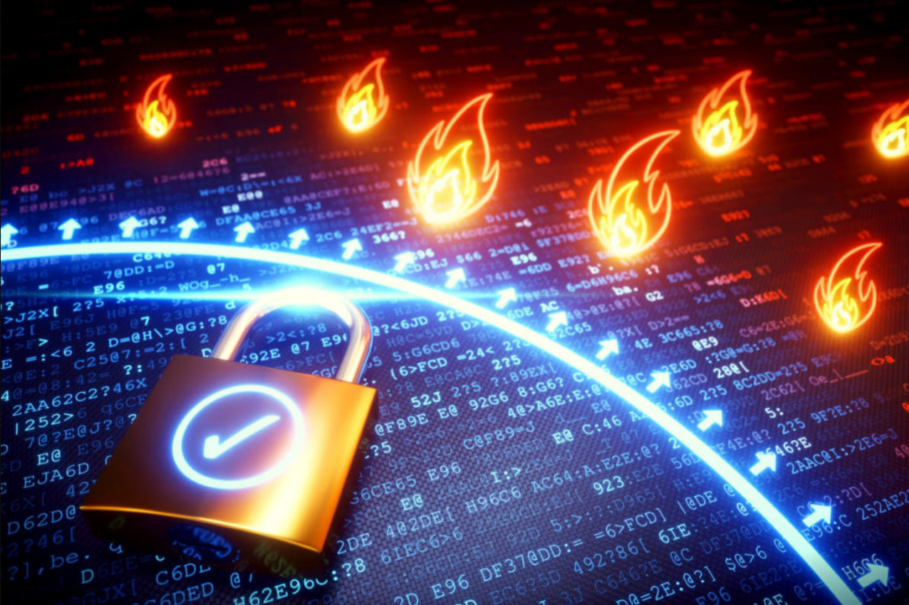

Đặc điểm:

Được cài đặt và chạy trực tiếp trên máy tính hoặc máy chủ.

Thích hợp cho người dùng cá nhân hoặc doanh nghiệp vừa và nhỏ.

Ưu điểm:

Dễ dàng cài đặt và cấu hình, chi phí thấp hơn so với tường lửa phần cứng.

Linh hoạt, dễ cập nhật phần mềm để bảo vệ trước các mối đe dọa mới.

Nhược điểm:

Sử dụng tài nguyên của máy tính, có thể làm chậm hiệu suất của hệ thống khi xử lý lượng lớn lưu lượng.

Khả năng bảo vệ không cao bằng tường lửa phần cứng khi đối phó với các cuộc tấn công lớn.

c. Tường lửa thế hệ mới (Next-Generation Firewall - NGFW)

Đặc điểm:

Tích hợp nhiều công nghệ bảo mật tiên tiến như phát hiện và ngăn chặn xâm nhập (IDS/IPS), phân tích sâu gói tin (DPI), và bảo vệ trước phần mềm độc hại.

Có khả năng phát hiện và kiểm soát ứng dụng trong thời gian thực.

Ưu điểm:

Bảo vệ toàn diện với nhiều lớp an ninh.

Tích hợp thêm khả năng phân tích lưu lượng mã hóa, phát hiện các mối đe dọa ẩn giấu.

Nhược điểm:

Đòi hỏi chi phí triển khai và bảo trì cao.

Cần các chuyên gia có kỹ năng cao để quản lý và vận hành.
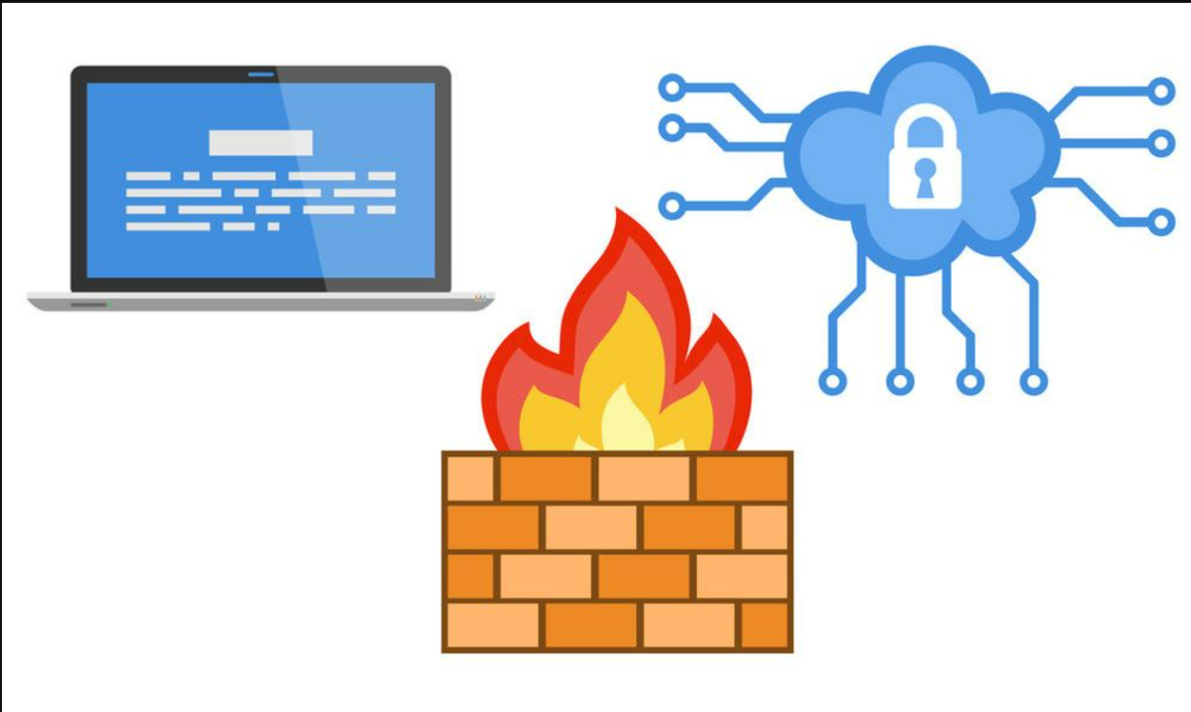

3. Vai trò của tường lửa trong bảo mật mạng

Tường lửa đóng vai trò quan trọng trong bảo vệ hệ thống mạng khỏi các mối đe dọa từ bên ngoài và bên trong:

a. Bảo vệ chống lại tấn công từ bên ngoài

Tấn công từ chối dịch vụ (DoS/DDoS): Tường lửa giúp ngăn chặn các cuộc tấn công bằng cách giới hạn và kiểm soát lưu lượng truy cập không mong muốn.

Phần mềm độc hại và virus: Tường lửa sẽ ngăn chặn các gói tin có chứa mã độc, giúp bảo vệ hệ thống khỏi bị xâm nhập.

b. Kiểm soát truy cập

Phân quyền và quản lý truy cập: Tường lửa có thể giới hạn truy cập chỉ cho phép những người dùng, ứng dụng, hoặc địa chỉ IP được phê duyệt mới có thể kết nối với hệ thống.

Theo dõi hoạt động truy cập: Tường lửa giám sát lưu lượng mạng, giúp phát hiện các hoạt động bất thường hoặc không được phép.

c. Ngăn chặn rò rỉ dữ liệu

Tường lửa không chỉ bảo vệ khỏi các mối đe dọa từ bên ngoài mà còn kiểm soát lưu lượng dữ liệu rời khỏi hệ thống, ngăn chặn việc rò rỉ thông tin nhạy cảm của tổ chức.

4. Ưu và nhược điểm của tường lửa

Ưu điểm:

Bảo vệ toàn diện: Tường lửa cung cấp một lớp bảo vệ vững chắc giúp chống lại nhiều mối đe dọa bảo mật khác nhau.

Dễ quản lý: Các tường lửa hiện đại đi kèm với giao diện quản lý dễ sử dụng, có thể tùy chỉnh các chính sách bảo mật theo nhu cầu.

Khả năng mở rộng: Với các giải pháp tường lửa phần cứng hoặc NGFW, chúng có thể dễ dàng mở rộng để bảo vệ hệ thống lớn.

Nhược điểm:

Không thể bảo vệ khỏi tất cả các mối đe dọa: Tường lửa chỉ là một phần của giải pháp bảo mật tổng thể. Để bảo vệ hoàn toàn hệ thống, cần kết hợp với các công nghệ khác như phần mềm chống virus và hệ thống phát hiện xâm nhập (IDS).

Giới hạn trước tấn công từ bên trong: Tường lửa khó phát hiện các cuộc tấn công từ bên trong, đặc biệt là từ những người dùng nội bộ đã có quyền truy cập hợp lệ.

5. Xu hướng phát triển và tương lai của tường lửa

Tăng cường tích hợp với trí tuệ nhân tạo (AI): Các tường lửa tương lai có thể sẽ sử dụng AI để phát hiện và phản ứng nhanh chóng với các mối đe dọa mới. 

Phân tích dữ liệu lớn (Big Data): Các tường lửa thế hệ mới có thể sử dụng dữ liệu lớn để phân tích lưu lượng mạng, dự đoán các hành vi tấn công và bảo vệ hệ thống một cách chủ động hơn.

Tường lửa đám mây: Với sự phát triển của công nghệ điện toán đám mây, các tường lửa sẽ không chỉ bảo vệ mạng nội bộ mà còn được triển khai để bảo vệ các dịch vụ trên đám mây.

Bảo mật lưu lượng mã hóa: Tường lửa hiện đại sẽ có khả năng phân tích và bảo vệ ngay cả trong các trường hợp lưu lượng mã hóa, giúp bảo vệ các kết nối HTTPS mà không ảnh hưởng đến hiệu suất.

6. Kết luận

Tường lửa đóng vai trò cực kỳ quan trọng trong bảo mật hệ thống mạng, là tuyến phòng thủ đầu tiên chống lại các cuộc tấn công từ bên ngoài. Tuy nhiên, để bảo vệ một hệ thống mạng một cách toàn diện, cần có sự kết hợp giữa nhiều giải pháp bảo mật khác nhau như tường lửa, phần mềm chống virus, hệ thống giám sát mạng, và các quy trình bảo mật nội bộ. Tương lai của tường lửa đang hướng đến sự tích hợp nhiều tính năng thông minh hơn, giúp đáp ứng kịp thời với những mối đe dọa ngày càng phức tạp. 

Triển khai thử nghiệm với pfSense
1. Cài đặt máy ảo và hệ điều hành
- Cài đặt pfSense trên máy ảo:
  - Tải ISO của pfSense và cài đặt trên máy ảo (VMware hoặc VirtualBox).
  - Cấu hình các giao diện mạng: Một giao diện cho WAN và một cho LAN (ví dụ, em0 cho WAN và em1 cho LAN).
- Cài đặt Windows 10:
  - Cài đặt Windows 10 trên một má`y ảo khác và cấu hình địa chỉ IP tĩnh trong cùng dải mạng LAN với pfSense (ví dụ: 192.168.1.10).
- Cài đặt CentOS:
  - Cài đặt CentOS trên một máy ảo khác.
  - Cài đặt và cấu hình dịch vụ FTP: vsftpd hoặc proftpd.
  - Đảm bảo rằng dịch vụ FTP chạy và có thể truy cập từ Windows 10.
2. Cấu hình pfSense
- Cấu hình mạng trên pfSense:
  - Đăng nhập vào pfSense qua trình duyệt (thông qua 192.168.1.1 hoặc địa chỉ IP đã cấu hình).
  - Thiết lập mạng WAN và LAN với các địa chỉ IP tĩnh phù hợp.
  - Đảm bảo kết nối WAN có thể ra Internet (ví dụ, thông qua NAT).
- Cấu hình firewall trên pfSense:
  - Vào Firewall > Rules và tạo các quy tắc để điều khiển lưu lượng:
    - LAN: Cho phép máy Windows 10 và CentOS giao tiếp với Internet.
    - WAN: Chặn lưu lượng từ Internet vào máy ảo của bạn, trừ khi có yêu cầu cụ thể.
3. Cấu hình Windows 10
- Cấu hình máy Windows 10:
  - Đảm bảo máy Windows 10 có thể truy cập vào máy CentOS qua FTP.
  - Cài đặt trình duyệt web và kiểm tra khả năng truy cập các trang web.
- Kiểm tra truy cập HTTPS:
  - Thử truy cập một trang web HTTPS (ví dụ: https://google.com).
4. Cấu hình CentOS (FTP Service)
- Cài đặt và cấu hình dịch vụ FTP:
  - Cài đặt vsftpd trên CentOS:
sudo yum install vsftpd
sudo systemctl start vsftpd
sudo systemctl enable vsftpd
  - Kiểm tra xem dịch vụ FTP có hoạt động bằng cách thử kết nối từ Windows 10 qua FTP.
5. Thử nghiệm với pfSense
- Chặn truy cập HTTPS từ Windows 10:
  - Trên pfSense, vào Firewall > Rules > LAN.
  - Thêm quy tắc chặn giao thức HTTPS (Port 443) từ IP của Windows 10:
    - Action: Block
    - Protocol: TCP
    - Destination port range: 443 (HTTPS)
- Giới hạn băng thông cho Windows 10:
  - Vào Firewall > Traffic Shaper và cấu hình giới hạn băng thông cho Windows 10.
- Chặn truy cập web đích từ Windows 10:
  - Tạo quy tắc trong Firewall > Rules để chặn truy cập các trang web cụ thể từ Windows 10.
  - Cấu hình theo địa chỉ IP của website hoặc domain.
6. Thử nghiệm với FTP trên CentOS
- Kiểm tra kết nối FTP từ Windows 10:
  - Thử kết nối đến dịch vụ FTP trên CentOS từ Windows 10 bằng cách sử dụng File Explorer hoặc phần mềm FTP client (ví dụ: FileZilla).
- Chặn Windows 10 truy cập FTP:
  - Tạo quy tắc trong pfSense để chặn giao thức FTP (Port 21) từ IP của Windows 10.
7. Cài đặt và cấu hình Suricata trên pfSense
- Cài đặt Suricata:
  - Truy cập vào System > Package Manager > Available Packages và cài đặt Suricata.
- Cấu hình Suricata:
  - Sau khi cài đặt, vào Services > Suricata và cấu hình các giao diện mà Suricata sẽ giám sát (thường là WAN và LAN).
  - Thiết lập chế độ phát hiện tấn công (IDS).
8. Thực hiện tấn công DoS với LOIC
- Tải LOIC (Low Orbit Ion Cannon) và sử dụng để tấn công từ máy Windows 10 (hoặc một máy khác) vào pfSense.
- Giám sát lưu lượng tấn công qua Suricata để xem có phát hiện được không.
9. Viết Rules trong Suricata để phát hiện và chặn tấn công DoS
- Cấu hình và tạo Rules trong Suricata:
  - Tạo rules trong Suricata để phát hiện và chặn các IP có dấu hiệu tấn công (ví dụ, quá nhiều yêu cầu trong một thời gian ngắn).
  - Sau khi xác định các mẫu tấn công, thêm vào Suricata > Rules và cập nhật chúng để chặn các IP xâm nhập.
Ví dụ 1: Phát hiện quá nhiều yêu cầu HTTP từ một IP (tấn công DoS)
Rule dưới đây sẽ phát hiện khi một địa chỉ IP gửi quá nhiều yêu cầu HTTP (ví dụ: hơn 100 yêu cầu trong vòng 60 giây):
alert http any any -> any any (msg:"Possible DoS attack - Too many HTTP requests"; flow:to_server,established; threshold:type both, track by_src, count 100, seconds 60; sid:1000001;)
Giải thích:
- alert: Hành động khi có sự kiện xảy ra (tạo cảnh báo).
- http: Giao thức HTTP (có thể thay đổi thành TCP hoặc UDP tùy vào yêu cầu).
- flow:to_server,established: Quy định rằng rule sẽ chỉ phát hiện các gói tin đến máy chủ và có kết nối đã được thiết lập.
- threshold:type both, track by_src, count 100, seconds 60: Đây là phần quan trọng của rule. Tính năng threshold chỉ ra rằng Suricata sẽ theo dõi các gói tin từ mỗi địa chỉ IP nguồn (track by_src) và nếu có hơn 100 yêu cầu từ một IP trong 60 giây, Suricata sẽ tạo cảnh báo.
- sid:1000001: ID duy nhất cho rule này.
Mục tiêu: Phát hiện các cuộc tấn công DoS thông qua việc gửi một lượng lớn yêu cầu HTTP từ một địa chỉ IP trong thời gian ngắn.
Ví dụ 2: Chặn các IP gửi quá nhiều yêu cầu trong một thời gian ngắn
Công cụ drop có thể được sử dụng để chặn các gói tin từ một IP nếu chúng vượt quá ngưỡng yêu cầu trong một khoảng thời gian xác định.
drop ip any any -> any any (msg:"Dropping IP due to potential DoS attack"; flow:to_server,established; threshold:type both, track by_src, count 100, seconds 60; sid:1000002;)
Giải thích:
- drop: Hành động chặn gói tin thay vì chỉ cảnh báo.
- flow:to_server,established: Quy định rằng rule sẽ chỉ áp dụng cho các gói tin đến máy chủ và các kết nối đã được thiết lập.
- threshold:type both, track by_src, count 100, seconds 60: Nếu có hơn 100 yêu cầu từ một địa chỉ IP trong vòng 60 giây, Suricata sẽ thực hiện hành động drop.
- sid:1000002: ID duy nhất cho rule này.
Mục tiêu: Chặn các IP gửi quá nhiều yêu cầu HTTP, ngăn chặn các cuộc tấn công DoS.

